

**"Автомобиль жолдары саласындағы мемлекеттік көрсетілетін қызметтер регламенттерін бекіту туралы" Қазақстан Республикасы Инвестициялар және даму министрінің міндетін атқарушының 2015 жылғы 28 мамырдағы № 624 бұйрығына өзгерістер енгізу туралы**

***Күшін жойған***

Қазақстан Республикасы Индустрия және инфрақұрылымдық даму министрінің 2019 жылғы 9 қыркүйектегі № 701 бұйрығы. Қазақстан Республикасының Әділет министрлігінде 2019 жылғы 16 қыркүйекте № 19379 болып тіркелді. Күші жойылды - Қазақстан Республикасы Индустрия және инфрақұрылымдық даму министрінің 2020 жылғы 13 мамырдағы № 286 бұйрығымен

      Ескерту. Күші жойылды – ҚР Индустрия және инфрақұрылымдық даму министрінің 13.05.2020 № 286 (алғашқы ресми жарияланған күнінен кейін күнтізбелік он күн өткен соң қолданысқа енгізіледі) бұйрығымен.

      БҰЙЫРАМЫН:

      1. "Автомобиль жолдары саласындағы мемлекеттік көрсетілетін қызметтер регламенттерін бекіту туралы" Қазақстан Республикасы Инвестициялар және даму министрінің міндетін атқарушының 2015 жылғы 28 мамырдағы № 624 бұйрығына (Нормативтік құқықтық актілерді мемлекеттік тіркеу тізілімінде № 11576 болып тіркелген, 2015 жылғы 22 шілдеде "Әділет" ақпараттық-құқықтық жүйесінде жарияланған) мынадай өзгерістер енгізілсін:

      көрсетілген бұйрықтың 1-тармағының 1) тармақшасы мынадай редакцияда жазылсын:

      "1) осы бұйрыққа 1-қосымшаға сәйкес "Халықаралық және республикалық маңызы бар жалпыға ортақ пайдаланылатын автомобиль жолдарына бөлінген белдеуде сыртқы (көрнекі) жарнама объектілерін орналастыруды келісу" мемлекеттік көрсетілетін қызмет стандарты;";

      көрсетілген бұйрықпен бекітілген "Халықаралық және республикалық маңызы бар жалпыға ортақ пайдаланылатын автомобиль жолдарына бөлінген белдеуде сыртқы (көрнекі) жарнама орналастыруға құжат беру" мемлекеттік көрсетілетін қызмет регламенті осы бұйрыққа 1-қосымшаға сәйкес жаңа редакцияда жазылсын;

      көрсетілген бұйрықпен бекітілген "Халықаралық және республикалық маңызы бар автомобиль жолдарының арналармен, байланыс және электр беру жүйелерімен, мұнай құбырларымен, газ құбырларымен, су құбырларымен және теміржолдармен және басқа инженерлік желілермен және коммуникациялармен қиылысуына рұқсат беру" мемлекеттік көрсетілетін қызмет регламенті осы бұйрыққа 2-қосымшаға сәйкес жаңа редакцияда жазылсын;

      көрсетілген бұйрықпен бекітілген "Кірме жолдарды және жалпыға ортақ пайдаланылатын жолдарға жалғасатын жолдарды салуға келісу" мемлекеттік көрсетілетін қызмет регламенті осы бұйрыққа 3-қосымшаға сәйкес жаңа редакцияда жазылсын.

      2. Қазақстан Республикасы Индустрия және инфрақұрылымдық даму министрлігінің Автомобиль жолдары комитеті заңнамада белгіленген тәртіппен:

      1) осы бұйрықты Қазақстан Республикасы Әділет министрлігінде мемлекеттік тіркеуді;

      2) осы бұйрықты Қазақстан Республикасы Индустрия және инфрақұрылымдық даму министрлігінің интернет-ресурсында орналастыруды қамтамасыз етсін.

      3. Осы бұйрықтың орындалуын бақылау жетекшілік ететін Қазақстан Республикасының Индустрия және инфрақұрылымдық даму вице-министріне жүктелсін.

      4. Осы бұйрық алғашқы ресми жарияланған күнінен кейін күнтізбелік он күн өткен соң қолданысқа енгізіледі.

|  |  |
| --- | --- |
| *Министр* | *Р. Скляр* |

|  |  |
| --- | --- |
|  | Қазақстан Республикасы Инвестициялар және даму  министрінің 2019 жылғы 9 қыркүйектегі № 701 бұйрығына 1-қосымша |
|  | Қазақстан Республикасы Инвестициялар және даму министрінің міндетін атқарушының 2015 жылғы 28 мамырдағы № 624 бұйрығына 1-қосымша |

**"Халықаралық және республикалық маңызы бар жалпыға ортақ пайдаланылатын автомобиль жолдарына бөлінген белдеуде сыртқы (көрнекі) жарнама объектілерін орналастыруды келісу" мемлекеттік көрсетілетін қызмет регламенті**

**1-тарау. Жалпы ережелер**

      1. "Халықаралық және республикалық маңызы бар жалпыға ортақ пайдаланылатын автомобиль жолдарына бөлінген белдеуде сыртқы (көрнекі) жарнама объектілерін орналастыруды келісу" мемлекеттік көрсетілетін қызметі (бұдан әрі – мемлекеттік көрсетілетін қызмет) "ҚазАвтоЖол" ұлттық компаниясы" акционерлік қоғамының облыстық филиалдары (бұдан әрі – көрсетілетін қызметті беруші) Қазақстан Республикасының Инвестициялар және даму министрінің 2015 жылғы 30 сәуірдегі № 529 бұйрығымен (Нормативтік құқықтық актілерді мемлекеттік тіркеу тізілімінде № 11327 болып тіркелген) бекітілген "Халықаралық және республикалық маңызы бар жалпыға ортақ пайдаланылатын автомобиль жолдарына бөлінген белдеуде сыртқы (көрнекі) жарнама орналастыруды келісу" мемлекеттік көрсетілетін қызмет стандартына сәйкес (бұдан әрі - Стандарт) көрсетеді.

      Өтініштерді қабылдау және мемлекеттік қызметті көрсету нәтижесін беру www.egov.kz "электрондық үкімет" веб-порталы (бұдан әрі – портал) арқылы жүзеге асырылады.

      2. Мемлекеттік қызметті көрсету нысаны: электрондық түрде.

      3. Мемлекеттік қызметті көрсету нәтижесі халықаралық және республикалық маңызы бар жалпыға ортақ пайдаланылатын автомобиль жолдарына бөлінген белдеуде сыртқы (көрнекі) жарнама орналастыруға келісім хат (бұдан әрі – келісім хат) беру немесе осы мемлекеттік көрсетілетін қызмет Стандартының 10-тармағында көрсетілген жағдайларда және негіздер бойынша мемлекеттік қызметті көрсетуден бас тарту туралы дәлелді жазбаша жауап беру (бұдан әрі – бас тарту) болып табылады.

      Мемлекеттік қызмет көрсету нәтижесін беру нысаны: электрондық түрде.

**2-тарау. Мемлекеттік қызметті көрсету процесінде көрсетілетін қызметті берушінің құрылымдық бөлімшелерінің (қызметкерлерінің) іс-қимыл тәртібін сипаттау**

      4. Мемлекеттік қызметті көрсету бойынша рәсімді (іс-қимылды) бастау үшін негіз Стандарттың 9-тармағына сәйкес құжаттарды қоса бере отырып, көрсетілетін қызметті алушының электрондық өтініші (бұдан әрі-өтініш) болып табылады.

      5. Мемлекеттік қызметті көрсету процесінің (іс-қимылының) құрамына кіретін әрбір рәсімнің (іс-қимылдың) мазмұны, оларды орындау ұзақтығы:

      1) көрсетілетін қызметті беруші кеңсеcінің қызметкері портал арқылы өтініш келіп түскен сәттен бастап он бес минут ішінде оны тіркейді және көрсетілетін қызметті берушінің басшысына қарауға жолдайды.

      Өтініш сағат 18:30-дан кейін, сондай-ақ Қазақстан Республикасының еңбек заңнамасына сәйкес демалыс және мереке күндері келіп түскен кезде өтінішті тіркеу келесі жұмыс күні жүзеге асырылады;

      2) көрсетілетін қызметті берушінің басшысы екі сағат ішінде өтінішті қарайды және оны басшының орынбасарына қарауға жолдайды;

      3) көрсетілетін қызметті берушінің басшысының орынбасары екі сағат ішінде өтінішті қарайды және құрылымдық бөлімшенің басшысына қарауға жолдайды;

      4) құрылымдық бөлімшенің басшысы екі сағат ішінде өтінішті қарайды және жауапты орындаушыға орындауға жолдайды;

      5) жауапты орындаушы төрт жұмыс күні ішінде өтінішті қарап, ресімдейді және мемлекеттік қызметті көрсету нәтижесіне көрсетілетін қызметті беруші басшысының электрондық цифрлық қолтаңбасымен (бұдан әрі - ЭЦҚ) қол қояды;

      6) мемлекеттік қызметті көрсету нәтижесін ресімдеу және беру көрсетілетін қызметті беруші басшысының (немесе оны алмастыратын адамның) ЭЦҚ-сымен қол қойылған сәттен бастап екі сағат ішінде портал арқылы жүргізіледі.

      Стандарттың 10-тармағына сәйкес мемлекеттік қызметті көрсетуден бас тарту үшін негіздер болған жағдайда электрондық құжат нысанында мемлекеттік қызметті көрсетуден бас тарту туралы дәлелді жауап дайындалады және көрсетілетін қызметті алушының "жеке кабинетіне" жіберіледі.

      6. Мемлекеттік қызметті көрсету бойынша рәсімнің (іс-қимылдың) нәтижесі мынадай рәсімді (іс-қимылды) орындауды бастау үшін негіз болады:

      1) өтінішті тіркеу;

      2) басшының қарары;

      3) басшы орынбасарының қарары;

      4) құрылымдық бөлімше басшысының қарары;

      5) жауапты орындаушының өтінішті қарауы, сондай-ақ мемлекеттік қызметті көрсету нәтижесін ресімдеуі мен қол қоюға жіберуі;

      6) мемлекеттік қызметті көрсету нәтижесіне қол қою;

      7) мемлекеттік қызметті көрсету нәтижесін беру.

**3-тарау. Мемлекеттік қызметті көрсету процесінде көрсетілетін қызметті берушінің құрылымдық бөлімшелерінің (қызметкерлерінің) өзара іс-қимыл тәртібін сипаттау**

      7. Мемлекеттік қызметті көрсету процесіне қатысатын көрсетілетін қызметті берушінің құрылымдық бөлімшелерінің (қызметкерлерінің) тізбесі:

      1) көрсетілетін қызметті беруші кеңсесінің қызметкері;

      2) көрсетілетін қызметті берушінің басшысы;

      3) көрсетілетін қызметті беруші басшысының орынбасары;

      4) құрылымдық бөлімшенің басшысы;

      5) жауапты орындаушы.

      8. Әрбір рәсімнің (іс-қимылдың) ұзақтығын көрсете отырып, көрсетілетін қызметті берушінің құрылымдық бөлімшелері (қызметкерлері) арасындағы рәсімдердің (іс- қимылдардың) бірізділігін сипаттау:

      1) көрсетілетін қызметті беруші кеңсеcінің қызметкері портал арқылы өтініш келіп түскен сәттен бастап он бес минут ішінде оны тіркейді және көрсетілетін қызметті берушінің басшысына қарауға жолдайды;

      2) көрсетілетін қызметті берушінің басшысы екі сағат ішінде өтінішті қарайды және оларды көрсетілетін қызметті беруші басшысының орынбасарына қарауға жолдайды;

      3) көрсетілетін қызметті беруші басшысының орынбасары екі сағат ішінде өтінішті қарайды және оларды құрылымдық бөлімшенің басшысына қарауға жолдайды;

      4) құрылымдық бөлімшенің басшысы өтінішті екі сағат ішінде қарайды және оны жауапты орындаушыға орындауға жолдайды;

      5) жауапты орындаушы төрт жұмыс күні ішінде өтінішті қарайды:

      мемлекеттік қызметті көрсету нәтижесін ресімдейді;

      мемлекеттік қызметті көрсету нәтижесін құрылымдық бөлімшенің басшысымен және басшының орынбасарымен келіседі;

      мемлекеттік қызметті көрсету нәтижесіне көрсетілетін қызметті берушінің басшысы ЭЦҚ-сымен қол қояды;

      6) екі сағат ішінде мемлекеттік қызметті көрсету нәтижесін портал арқылы беру.

      Стандарттың 10-тармағына сәйкес мемлекеттік қызметті көрсетуден бас тарту үшін негіздер болған жағдайда электрондық құжат нысанында мемлекеттік қызметті көрсетуден бас тарту туралы дәлелді жауап дайындалады және көрсетілетін қызметті алушының "жеке кабинетіне" жіберіледі.

**4-тарау. Көрсетілген қызметті берушімен өзара іс-қимыл тәртібін, сондай-ақ мемлекеттік қызметті көрсету процесінде ақпараттық жүйелерді пайдалану тәртібін сипаттау**

      9. Портал арқылы мемлекеттік қызметті көрсету кезінде көрсетілетін қызметті берушінің өтініш беру және көрсетілетін қызметті алушының рәсімдерінің (іс-қимылының) бірізділік тәртібін сипаттау:

      1) көрсетілетін қызметті алушы жеке сәйкестендіру нөмірінің және бизнес сәйкестендіру нөмірінің (бұдан әрі –ЖСН/БСН) (порталда тіркелмеген қызмет алушылар үшін іске асырылады) көмегімен порталда тіркелуді жүзеге асырады;

      2) 1-процесс – көрсетілетін қызметті алушы көрсетілетін қызмет алу үшін порталда ЖСН/БСН және паролін (авторизациялау процесі) енгізуі;

      3) 1-шарт – ЖСН/БСН және пароль арқылы тіркелген көрсетілетін қызметті алушы туралы деректердің түпнұсқалығын порталда тексеру;

      4) 2-процесс - көрсетілетін қызметті алушының деректерінде бұзушылықтардың болуына байланысты порталда авторландырудан бас тарту туралы хабарлама қалыптастыру;

      5) 3-процесс – көрсетілетін қызметті алушының осы регламентте көрсетілген мемлекеттік қызметті таңдауы, мемлекеттік қызметті көрсету үшін өтініш нысанын экранға шығару және оның құрылымы мен форматті талаптарын ескере отырып, көрсетілетін қызметті алушының нысанды толтыруы (деректерді енгізу), өтініш нысанына қажетті құжаттардың электрондық үлгідегі көшірмелерін бекіту, сондай-ақ көрсетілетін қызметті алушының өтінішті (қол қоюды) куәландыру үшін ЭЦҚ тіркеу куәлігін таңдауы;

      6) 2-шарт – порталда ЭЦҚ-ның тіркеу куәлігінің қолданылу мерзімін және қайтарып алынған (күші жойылған) тіркеу куәліктерінің тізімінде болмауын, сондай-ақ сәйкестендіру деректерінің сәйкестігін тексеру (сұрау салуда көрсетілген ЖСН/БСН және ЭЦҚ-сының тіркеу куәлігінде көрсетілген ЖСН/БСН арасында);

      7) 4-процесс - көрсетілетін қызметті алушының ЭЦҚ расталмауына байланысты сұратылып отырған қызметтен бас тарту туралы хабарламаны қалыптастыру;

      8) 5-процесс – электрондық құжатты (көрсетілетін қызметті алушының өтініші) "Е-лицензиялау" мемлекеттік деректер базасы ақпараттық жүйесінде (бұдан әрі - "Е-лицензиялау" МДҚ АЖ) көрсетілетін қызметті берушінің тіркеуі және өңдеуі, сондай-ақ осы регламенттің 5-тармағында көзделген көрсетілетін қызметті берушінің рәсімдері (іс-қимылдары);

      9) 6-процесс - көрсетілетін қызметті алушының портал арқылы көрсетілетін қызметті алушының "жеке кабинетінде", "Е-лицензиялау" МДҚ АЖ-де қалыптастырылған, мемлекеттік қызметті көрсету нәтижесін алуы. Электрондық құжат көрсетілетін қызметті беруші өкілетті уәкілінің ЭЦҚ-сын пайдалана отырып қалыптастырылады.

      10. Портал арқылы ақпараттық жүйелердің функционалдық өзара іс-қимылының диаграммасы осы регламентке 1-қосымшада келтірілген.

      11. Мемлекеттік қызметті көрсету процесінде көрсетілетін қызметті берушінің құрылымдық бөлімшелерінің (қызметкерлерінің) рәсімдерінің (іс-қимылының) бірізділігін сипаттау, сондай-ақ портал арқылы өзара іс-қимыл тәртібін сипаттау осы регламентке 2-қосымшаға сәйкес мемлекеттік қызметті көрсетудің бизнес-процестерінің анықтамалығында көрсетіледі.

|  |  |
| --- | --- |
|  | "Халықаралық және  республикалық маңызы бар  жалпыға ортақ пайдаланылатын автомобиль  жолдарына бөлінген белдеуде  сыртқы (көрнекі) жарнама  объектілерін орналастыруды  келісу" мемлекеттік көрсетілетін  қызмет регламентіне 1-қосымша |

**Портал арқылы ақпараттық жүйелердің функционалдық өзара іс-қимылының диаграммасы**

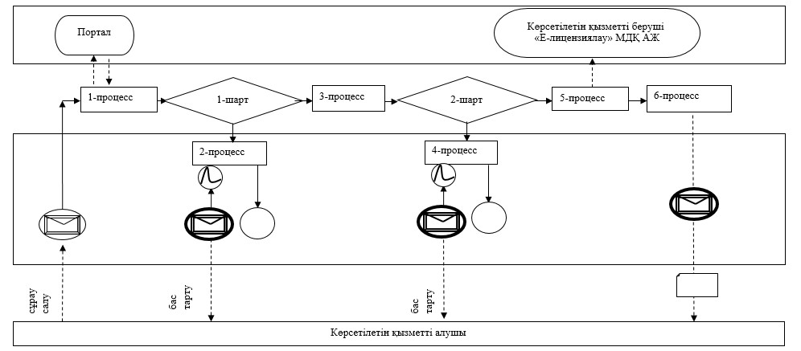

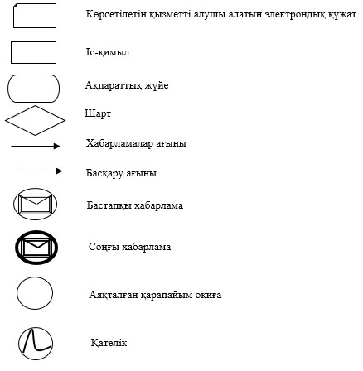

|  |  |
| --- | --- |
|  | "Халықаралық және  республикалық маңызы бар  жалпыға ортақ пайдаланылатын автомобиль  жолдарына бөлінген белдеуде  сыртқы (көрнекі) жарнама  объектілерін орналастыруды  келісу" мемлекеттік көрсетілетін  қызмет регламентіне  2-қосымша |

**Мемлекеттік қызметті көрсету бизнес-процестерінің анықтамалығы**

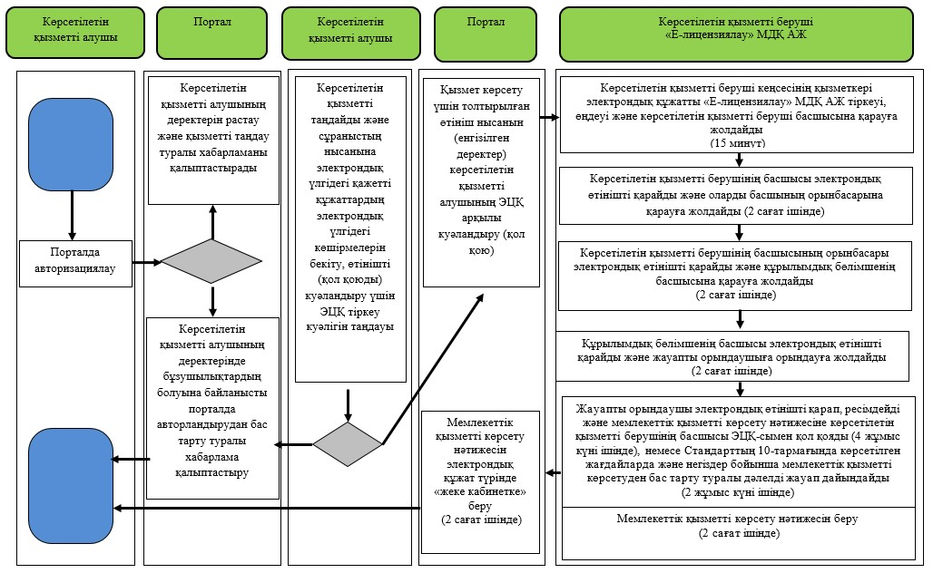

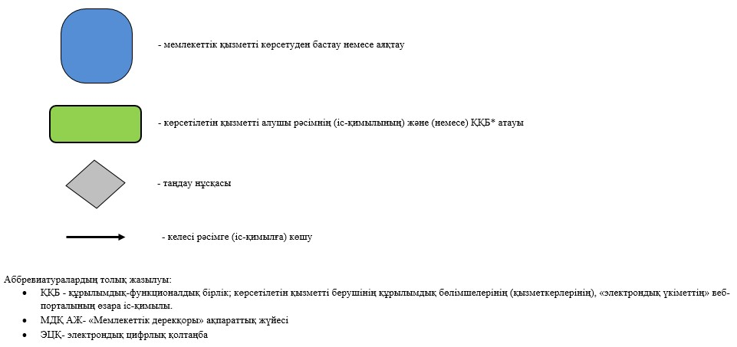

|  |  |
| --- | --- |
|  | Қазақстан Республикасы Инвестициялар және даму  министрінің 2019 жылғы 9 қыркүйектегі № 701 бұйрығына 2-қосымша |
|  | Қазақстан Республикасы Инвестициялар және даму министрінің міндетін атқарушының 2015 жылғы 28 мамырдағы № 624 бұйрығына 2-қосымша |

**"Халықаралық және республикалық маңызы бар автомобиль жолдарының арналармен, байланыс және электр беру жүйелерімен, мұнай құбырларымен, газ құбырларымен, су құбырларымен және теміржолдармен және басқа инженерлік желілермен және коммуникациялармен қиылысуына рұқсат беру" мемлекеттік көрсетілетін қызмет регламенті**

**1-тарау. Жалпы ережелер**

      1. "Халықаралық және республикалық маңызы бар автомобиль жолдарының арналармен, байланыс және электр беру жүйелерімен, мұнай құбырларымен, газ құбырларымен, су құбырларымен және теміржолдармен және басқа инженерлік желілермен және коммуникациялармен қиылысуына рұқсат беру" мемлекеттік көрсетілетін қызметі (бұдан әрі – мемлекеттік көрсетілетін қызмет) "ҚазАвтоЖол" ұлттық компаниясы" акционерлік қоғамының облыстық филиалдары (бұдан әрі – көрсетілетін қызметті беруші) Қазақстан Республикасының Инвестициялар және даму министрінің 2015 жылғы 30 сәуірдегі № 529 бұйрығымен (Нормативтік құқықтық актілерді мемлекеттік тіркеу тізілімінде № 11327 болып тіркелген) бекітілген "Халықаралық және республикалық маңызы бар автомобиль жолдарының арналармен, байланыс және электр беру жүйелерімен, мұнай құбырларымен, газ құбырларымен, су құбырларымен және теміржолдармен және басқа инженерлік желілермен және коммуникациялармен қиылысуына рұқсат беру" мемлекеттік көрсетілетін қызмет стандартына сәйкес (бұдан әрі - Стандарт) көрсетеді.

      Өтініштерді қабылдау және мемлекеттік қызметті көрсету нәтижесін беру www.egov.kz "электрондық үкімет" веб-порталы (бұдан әрі – портал) арқылы жүзеге асырылады.

      2. Мемлекеттік қызметті көрсету нысаны: электрондық түрде.

      3. Мемлекеттік қызмет көрсету нәтижесі – халықаралық және республикалық маңызы бар автомобиль жолдарының арналармен, байланыс және электр беру желілерімен, мұнай құбырларымен, газ құбырларымен, су құбырларымен және теміржолдармен, басқа да инженерлік желілермен және коммуникациялармен қиылысуына техникалық шарт (бұдан әрі – техникалық шарт) беру немесе осы мемлекеттік көрсетілетін қызмет Стандартының 10-тармағында көрсетілген жағдайларда және негіздер бойынша мемлекеттік қызметті көрсетуден бас тарту туралы дәлелді жазбаша жауап беру (бұдан әрі – бас тарту) болып табылады.

      Мемлекеттік қызмет көрсету нәтижесін беру нысаны: электрондық түрде.

**2-тарау. Мемлекеттік қызметті көрсету процесінде көрсетілетін қызметті берушінің құрылымдық бөлімшелерінің (қызметкерлерінің) іс-қимыл тәртібін сипаттау**

      4. Мемлекеттік қызметті көрсету бойынша рәсімді (іс-қимылды) бастау үшін негіз Стандарттың 9-тармағына сәйкес құжаттарды қоса бере отырып, көрсетілетін қызметті алушының электрондық өтініші (бұдан әрі-өтініш) болып табылады.

      5. Мемлекеттік қызметті көрсету процесінің (іс-қимылының) құрамына кіретін әрбір рәсімнің (іс-қимылдың) мазмұны, оларды орындау ұзақтығы:

      1) көрсетілетін қызметті беруші кеңсеcінің қызметкері портал арқылы өтініш келіп түскен сәттен бастап он бес минут ішінде оны тіркейді және көрсетілетін қызметті берушінің басшысына қарауға жолдайды.

      Өтініш сағат 18:30-дан кейін, сондай-ақ Қазақстан Республикасының еңбек заңнамасына сәйкес демалыс және мереке күндері келіп түскен кезде өтінішті тіркеу келесі жұмыс күні жүзеге асырылады;

      2) көрсетілетін қызметті берушінің басшысы екі сағат ішінде өтінішті қарайды және оны басшының орынбасарына қарауға жолдайды;

      3) көрсетілетін қызметті берушінің басшысының орынбасары екі сағат ішінде өтінішті қарайды және құрылымдық бөлімшенің басшысына қарауға жолдайды;

      4) құрылымдық бөлімшенің басшысы екі сағат ішінде өтінішті қарайды және жауапты орындаушыға орындауға жолдайды;

      5) жауапты орындаушы төрт жұмыс күні ішінде өтінішті қарап, ресімдейді және мемлекеттік қызметті көрсету нәтижесіне көрсетілетін қызметті беруші басшысының электрондық цифрлық қолтаңбасымен (бұдан әрі - ЭЦҚ) қол қояды;

      6) мемлекеттік қызметті көрсету нәтижесін ресімдеу және беру көрсетілетін қызметті беруші басшысының (немесе оны алмастыратын адамның) ЭЦҚ-сымен қол қойылған сәттен бастап екі сағат ішінде портал арқылы жүргізіледі.

      Стандарттың 10-тармағына сәйкес мемлекеттік қызметті көрсетуден бас тарту үшін негіздер болған жағдайда электрондық құжат нысанында мемлекеттік қызметті көрсетуден бас тарту туралы дәлелді жауап дайындалады және көрсетілетін қызметті алушының "жеке кабинетіне" жіберіледі.

      6. Мемлекеттік қызметті көрсету бойынша рәсімнің (іс-қимылдың) нәтижесі мынадай рәсімді (іс-қимылды) орындауды бастау үшін негіз болады:

      1) өтінішті тіркеу;

      2) басшының қарары;

      3) басшы орынбасарының қарары;

      4) құрылымдық бөлімше басшысының қарары;

      5) жауапты орындаушының өтінішті қарауы, сондай-ақ мемлекеттік қызметті көрсету нәтижесін ресімдеуі мен қол қоюға жіберуі;

      6) мемлекеттік қызметті көрсету нәтижесіне қол қою;

      7) мемлекеттік қызметті көрсету нәтижесін беру.

**3-тарау. Мемлекеттік қызметті көрсету процесінде көрсетілетін қызметті берушінің құрылымдық бөлімшелерінің (қызметкерлерінің) өзара іс-қимыл тәртібін сипаттау**

      7. Мемлекеттік қызметті көрсету процесіне қатысатын көрсетілетін қызметті берушінің құрылымдық бөлімшелерінің (қызметкерлерінің) тізбесі:

      1) көрсетілетін қызметті беруші кеңсесінің қызметкері;

      2) көрсетілетін қызметті берушінің басшысы;

      3) көрсетілетін қызметті беруші басшысының орынбасары;

      4) құрылымдық бөлімшенің басшысы;

      5) жауапты орындаушы.

      8. Әрбір рәсімнің (іс-қимылдың) ұзақтығын көрсете отырып, көрсетілетін қызметті берушінің құрылымдық бөлімшелері (қызметкерлері) арасындағы рәсімдердің (іс- қимылдардың) бірізділігін сипаттау:

      1) көрсетілетін қызметті беруші кеңсеcінің қызметкері портал арқылы өтініш келіп түскен сәттен бастап он бес минут ішінде оны тіркейді және көрсетілетін қызметті берушінің басшысына қарауға жолдайды;

      2) көрсетілетін қызметті берушінің басшысы екі сағат ішінде өтінішті қарайды және оларды көрсетілетін қызметті беруші басшысының орынбасарына қарауға жолдайды;

      3) көрсетілетін қызметті беруші басшысының орынбасары екі сағат ішінде өтінішті қарайды және оларды құрылымдық бөлімшенің басшысына қарауға жолдайды;

      4) құрылымдық бөлімшенің басшысы өтінішті екі сағат ішінде қарайды және оны жауапты орындаушыға орындауға жолдайды;

      5) жауапты орындаушы төрт жұмыс күні ішінде өтінішті қарайды:

      мемлекеттік қызметті көрсету нәтижесін ресімдейді;

      мемлекеттік қызметті көрсету нәтижесін құрылымдық бөлімшенің басшысымен және басшының орынбасарымен келіседі;

      мемлекеттік қызметті көрсету нәтижесіне көрсетілетін қызметті берушінің басшысы ЭЦҚ-сымен қол қояды;

      6) екі сағат ішінде мемлекеттік қызметті көрсету нәтижесін портал арқылы беру.

      Стандарттың 10-тармағына сәйкес мемлекеттік қызметті көрсетуден бас тарту үшін негіздер болған жағдайда электрондық құжат нысанында мемлекеттік қызметті көрсетуден бас тарту туралы дәлелді жауап дайындалады және көрсетілетін қызметті алушының "жеке кабинетіне" жіберіледі.

**4-тарау. Көрсетілген қызметті берушімен өзара іс-қимыл тәртібін, сондай-ақ мемлекеттік қызметті көрсету процесінде ақпараттық жүйелерді пайдалану тәртібін сипаттау**

      9. Портал арқылы мемлекеттік қызметті көрсету кезінде көрсетілетін қызметті берушінің өтініш беру және көрсетілетін қызметті алушының рәсімдерінің (іс-қимылының) бірізділік тәртібін сипаттау:

      1) көрсетілетін қызметті алушы жеке сәйкестендіру нөмірінің және бизнес сәйкестендіру нөмірінің (бұдан әрі –ЖСН/БСН) (порталда тіркелмеген қызмет алушылар үшін іске асырылады) көмегімен порталда тіркелуді жүзеге асырады;

      2) 1-процесс – көрсетілетін қызметті алушы көрсетілетін қызмет алу үшін порталда ЖСН/БСН және паролін (авторизациялау процесі) енгізуі;

      3) 1-шарт – ЖСН/БСН және пароль арқылы тіркелген көрсетілетін қызметті алушы туралы деректердің түпнұсқалығын порталда тексеру;

      4) 2-процесс - көрсетілетін қызметті алушының деректерінде бұзушылықтардың болуына байланысты порталда авторландырудан бас тарту туралы хабарлама қалыптастыру;

      5) 3-процесс – көрсетілетін қызметті алушының осы регламентте көрсетілген мемлекеттік қызметті таңдауы, мемлекеттік қызметті көрсету үшін өтініш нысанын экранға шығару және оның құрылымы мен форматті талаптарын ескере отырып, көрсетілетін қызметті алушының нысанды толтыруы (деректерді енгізу), өтініш нысанына қажетті құжаттардың электрондық үлгідегі көшірмелерін бекіту, сондай-ақ көрсетілетін қызметті алушының өтінішті (қол қоюды) куәландыру үшін ЭЦҚ тіркеу куәлігін таңдауы;

      6) 2-шарт – порталда ЭЦҚ-ның тіркеу куәлігінің қолданылу мерзімін және қайтарып алынған (күші жойылған) тіркеу куәліктерінің тізімінде болмауын, сондай-ақ сәйкестендіру деректерінің сәйкестігін тексеру (сұрау салуда көрсетілген ЖСН/БСН және ЭЦҚ-сының тіркеу куәлігінде көрсетілген ЖСН/БСН арасында);

      7) 4-процесс - көрсетілетін қызметті алушының ЭЦҚ расталмауына байланысты сұратылып отырған қызметтен бас тарту туралы хабарламаны қалыптастыру;

      8) 5-процесс – электрондық құжатты (көрсетілетін қызметті алушының өтініші) "Е-лицензиялау" мемлекеттік деректер базасы ақпараттық жүйесінде (бұдан әрі - "Е-лицензиялау" МДҚ АЖ) көрсетілетін қызметті берушінің тіркеуі және өңдеуі, сондай-ақ осы регламенттің 5-тармағында көзделген көрсетілетін қызметті берушінің рәсімдері (іс-қимылдары);

      9) 6-процесс - көрсетілетін қызметті алушының портал арқылы көрсетілетін қызметті алушының "жеке кабинетінде", "Е-лицензиялау" МДҚ АЖ-де қалыптастырылған, мемлекеттік қызметті көрсету нәтижесін алуы. Электрондық құжат көрсетілетін қызметті беруші өкілетті уәкілінің ЭЦҚ-сын пайдалана отырып қалыптастырылады.

      10. Портал арқылы ақпараттық жүйелердің функционалдық өзара іс-қимылының диаграммасы осы регламентке 1-қосымшада келтірілген.

      11. Мемлекеттік қызметті көрсету процесінде көрсетілетін қызметті берушінің құрылымдық бөлімшелерінің (қызметкерлерінің) рәсімдерінің (іс-қимылының) бірізділігін сипаттау, сондай-ақ портал арқылы өзара іс-қимыл тәртібін сипаттау осы регламентке 2-қосымшаға сәйкес мемлекеттік қызметті көрсетудің бизнес-процестерінің анықтамалығында көрсетіледі.

|  |  |
| --- | --- |
|  | "Халықаралық және  республикалық маңызы бар  автомобиль жолдарының  арналармен, байланыс және  электр беру жүйелерімен, мұнай  құбырларымен, газ  құбырларымен, су  құбырларымен және  теміржолдармен және басқа  инженерлік желілермен және  коммуникациялармен  қиылысуына рұқсат беру"  мемлекеттік көрсетілетін қызмет  регламентіне 1-қосымша |

**Портал арқылы ақпараттық жүйелердің функционалдық өзара іс-қимылының диаграммасы**

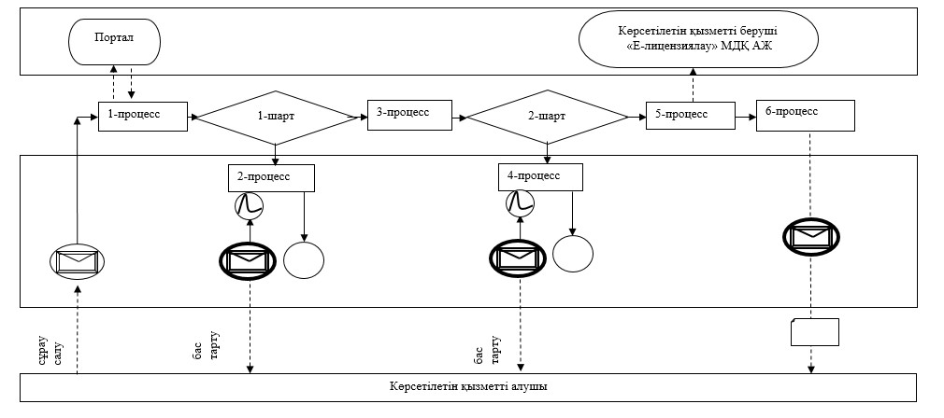

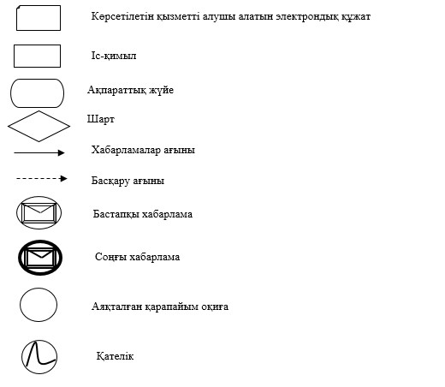

|  |  |
| --- | --- |
|  | "Халықаралық және  республикалық маңызы бар  автомобиль жолдарының  арналармен, байланыс және  электр беру жүйелерімен, мұнай  құбырларымен, газ  құбырларымен, су  құбырларымен және  теміржолдармен және басқа  инженерлік желілермен және  коммуникациялармен  қиылысуына рұқсат беру"  мемлекеттік көрсетілетін қызмет  регламентіне 2-қосымша |

**Мемлекеттік қызметті көрсету бизнес-процестерінің анықтамалығы**

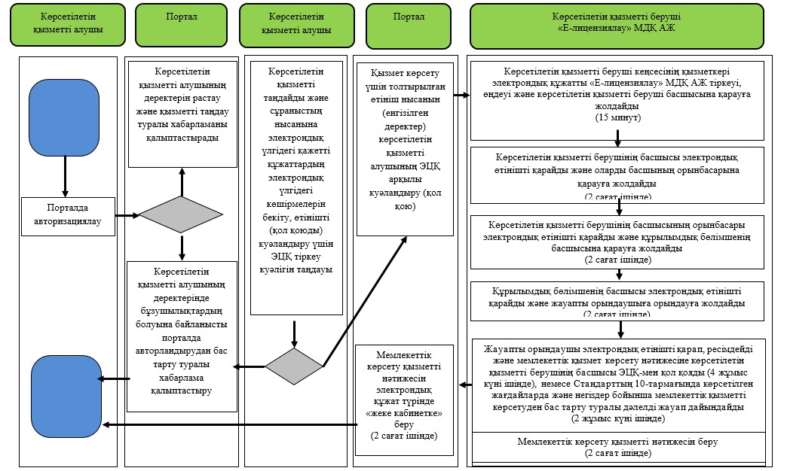

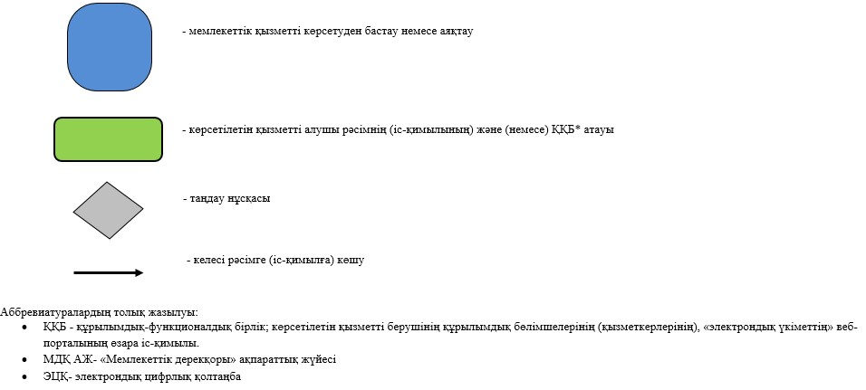

|  |  |
| --- | --- |
|  | Қазақстан Республикасы Инвестициялар және даму  министрінің 2019 жылғы 9 қыркүйектегі № 701 бұйрығына 3-қосымша |
|  | Қазақстан Республикасы Инвестициялар және даму министрінің міндетін атқарушының 2015 жылғы 28 мамырдағы № 624 бұйрығына 3-қосымша |

**"Кірме жолдарды және жалпыға ортақ пайдаланылатын жолдарға жалғасатын жолдарды салуға келісу" мемлекеттік көрсетілетін қызмет регламенті**

**1-тарау. Жалпы ережелер**

      1. "Кірме жолдарды және жалпыға ортақ пайдаланылатын жолдарға жалғасатын жолдарды салуға келісу" мемлекеттік көрсетілетін қызметі (бұдан әрі – мемлекеттік көрсетілетін қызмет) "ҚазАвтоЖол" ұлттық компаниясы" акционерлік қоғамының облыстық филиалдары (бұдан әрі – көрсетілетін қызметті беруші) Қазақстан Республикасының Инвестициялар және даму министрінің 2015 жылғы 30 сәуірдегі № 529 бұйрығымен (Нормативтік құқықтық актілерді мемлекеттік тіркеу тізілімінде № 11327 болып тіркелген) бекітілген "Кірме жолдарды және жалпыға ортақ пайдаланылатын жолдарға жалғасатын жолдарды салуға келісу" мемлекеттік көрсетілетін қызмет стандартына сәйкес (бұдан әрі - Стандарт) көрсетеді.

      Өтініштерді қабылдау және мемлекеттік қызметті көрсету нәтижесін беру www.egov.kz "электрондық үкімет" веб-порталы (бұдан әрі – портал) арқылы жүзеге асырылады.

      2. Мемлекеттік қызметті көрсету нысаны: электрондық түрде.

      3. Мемлекеттік қызметті көрсету нәтижесі кірме жолдарды және жалпыға ортақ пайдаланылатын жолдарға жалғасатын жолдарды салуға техникалық шарт (бұдан әрі – техникалық шарт) беру немесе осы мемлекеттік көрсетілетін қызмет Стандартының 10-тармағында көрсетілген жағдайларда және негіздер бойынша мемлекеттік қызметті көрсетуден бас тарту туралы дәлелді жазбаша жауап беру (бұдан әрі – бас тарту) болып табылады.

      Мемлекеттік қызмет көрсету нәтижесін беру нысаны: электрондық түрде.

**2-тарау. Мемлекеттік қызметті көрсету процесінде көрсетілетін қызметті берушінің құрылымдық бөлімшелерінің (қызметкерлерінің) іс-қимыл тәртібін сипаттау**

      4. Мемлекеттік қызметті көрсету бойынша рәсімді (іс-қимылды) бастау үшін негіз Стандарттың 9-тармағына сәйкес құжаттарды қоса бере отырып, көрсетілетін қызметті алушының электрондық өтініші (бұдан әрі-өтініш) болып табылады.

      5. Мемлекеттік қызметті көрсету процесінің (іс-қимылының) құрамына кіретін әрбір рәсімнің (іс-қимылдың) мазмұны, оларды орындау ұзақтығы:

      1) көрсетілетін қызметті беруші кеңсеcінің қызметкері портал арқылы өтініш келіп түскен сәттен бастап он бес минут ішінде оны тіркейді және көрсетілетін қызметті берушінің басшысына қарауға жолдайды.

      Өтініш сағат 18:30-дан кейін, сондай-ақ Қазақстан Республикасының еңбек заңнамасына сәйкес демалыс және мереке күндері келіп түскен кезде өтінішті тіркеу келесі жұмыс күні жүзеге асырылады;

      2) көрсетілетін қызметті берушінің басшысы екі сағат ішінде өтінішті қарайды және оны басшының орынбасарына қарауға жолдайды;

      3) көрсетілетін қызметті берушінің басшысының орынбасары екі сағат ішінде өтінішті қарайды және құрылымдық бөлімшенің басшысына қарауға жолдайды;

      4) құрылымдық бөлімшенің басшысы екі сағат ішінде өтінішті қарайды және жауапты орындаушыға орындауға жолдайды;

      5) жауапты орындаушы төрт жұмыс күні ішінде өтінішті қарап, ресімдейді және мемлекеттік қызметті көрсету нәтижесіне көрсетілетін қызметті беруші басшысының электрондық цифрлық қолтаңбасымен (бұдан әрі - ЭЦҚ) қол қояды;

      6) мемлекеттік қызметті көрсету нәтижесін ресімдеу және беру көрсетілетін қызметті беруші басшысының (немесе оны алмастыратын адамның) ЭЦҚ-сымен қол қойылған сәттен бастап екі сағат ішінде портал арқылы жүргізіледі.

      Стандарттың 10-тармағына сәйкес мемлекеттік қызметті көрсетуден бас тарту үшін негіздер болған жағдайда электрондық құжат нысанында мемлекеттік қызметті көрсетуден бас тарту туралы дәлелді жауап дайындалады және көрсетілетін қызметті алушының "жеке кабинетіне" жіберіледі.

      6. Мемлекеттік қызметті көрсету бойынша рәсімнің (іс-қимылдың) нәтижесі мынадай рәсімді (іс-қимылды) орындауды бастау үшін негіз болады:

      1) өтінішті тіркеу;

      2) басшының қарары;

      3) басшы орынбасарының қарары;

      4) құрылымдық бөлімше басшысының қарары;

      5) жауапты орындаушының өтінішті қарауы, сондай-ақ мемлекеттік қызметті көрсету нәтижесін ресімдеуі мен қол қоюға жіберуі;

      6) мемлекеттік қызметті көрсету нәтижесіне қол қою;

      7) мемлекеттік қызметті көрсету нәтижесін беру.

**3-тарау. Мемлекеттік қызметті көрсету процесінде көрсетілетін қызметті берушінің құрылымдық бөлімшелерінің (қызметкерлерінің) өзара іс-қимыл тәртібін сипаттау**

      7. Мемлекеттік қызметті көрсету процесіне қатысатын көрсетілетін қызметті берушінің құрылымдық бөлімшелерінің (қызметкерлерінің) тізбесі:

      1) көрсетілетін қызметті беруші кеңсесінің қызметкері;

      2) көрсетілетін қызметті берушінің басшысы;

      3) көрсетілетін қызметті беруші басшысының орынбасары;

      4) құрылымдық бөлімшенің басшысы;

      5) жауапты орындаушы.

      8. Әрбір рәсімнің (іс-қимылдың) ұзақтығын көрсете отырып, көрсетілетін қызметті берушінің құрылымдық бөлімшелері (қызметкерлері) арасындағы рәсімдердің (іс- қимылдардың) бірізділігін сипаттау:

      1) көрсетілетін қызметті беруші кеңсеcінің қызметкері портал арқылы өтініш келіп түскен сәттен бастап он бес минут ішінде оны тіркейді және көрсетілетін қызметті берушінің басшысына қарауға жолдайды;

      2) көрсетілетін қызметті берушінің басшысы екі сағат ішінде өтінішті қарайды және оларды көрсетілетін қызметті беруші басшысының орынбасарына қарауға жолдайды;

      3) көрсетілетін қызметті беруші басшысының орынбасары екі сағат ішінде өтінішті қарайды және оларды құрылымдық бөлімшенің басшысына қарауға жолдайды;

      4) құрылымдық бөлімшенің басшысы өтінішті екі сағат ішінде қарайды және оны жауапты орындаушыға орындауға жолдайды;

      5) жауапты орындаушы төрт жұмыс күні ішінде өтінішті қарайды:

      мемлекеттік қызметті көрсету нәтижесін ресімдейді;

      мемлекеттік қызметті көрсету нәтижесін құрылымдық бөлімшенің басшысымен және басшының орынбасарымен келіседі;

      мемлекеттік қызметті көрсету нәтижесіне көрсетілетін қызметті берушінің басшысы ЭЦҚ-сымен қол қояды;

      6) екі сағат ішінде мемлекеттік қызметті көрсету нәтижесін портал арқылы беру.

      Стандарттың 10-тармағына сәйкес мемлекеттік қызметті көрсетуден бас тарту үшін негіздер болған жағдайда электрондық құжат нысанында мемлекеттік қызметті көрсетуден бас тарту туралы дәлелді жауап дайындалады және көрсетілетін қызметті алушының "жеке кабинетіне" жіберіледі.

**4-тарау. Көрсетілген қызметті берушімен өзара іс-қимыл тәртібін, сондай-ақ мемлекеттік қызметті көрсету процесінде ақпараттық жүйелерді пайдалану тәртібін сипаттау**

      9. Портал арқылы мемлекеттік қызметті көрсету кезінде көрсетілетін қызметті берушінің өтініш беру және көрсетілетін қызметті алушының рәсімдерінің (іс-қимылының) бірізділік тәртібін сипаттау:

      1) көрсетілетін қызметті алушы жеке сәйкестендіру нөмірінің және бизнес сәйкестендіру нөмірінің (бұдан әрі –ЖСН/БСН) (порталда тіркелмеген қызмет алушылар үшін іске асырылады) көмегімен порталда тіркелуді жүзеге асырады;

      2) 1-процесс – көрсетілетін қызметті алушы көрсетілетін қызмет алу үшін порталда ЖСН/БСН және паролін (авторизациялау процесі) енгізуі;

      3) 1-шарт – ЖСН/БСН және пароль арқылы тіркелген көрсетілетін қызметті алушы туралы деректердің түпнұсқалығын порталда тексеру;

      4) 2-процесс - көрсетілетін қызметті алушының деректерінде бұзушылықтардың болуына байланысты порталда авторландырудан бас тарту туралы хабарлама қалыптастыру;

      5) 3-процесс – көрсетілетін қызметті алушының осы регламентте көрсетілген мемлекеттік қызметті таңдауы, мемлекеттік қызметті көрсету үшін өтініш нысанын экранға шығару және оның құрылымы мен форматті талаптарын ескере отырып, көрсетілетін қызметті алушының нысанды толтыруы (деректерді енгізу), өтініш нысанына қажетті құжаттардың электрондық үлгідегі көшірмелерін бекіту, сондай-ақ көрсетілетін қызметті алушының өтінішті (қол қоюды) куәландыру үшін ЭЦҚ тіркеу куәлігін таңдауы;

      6) 2-шарт – порталда ЭЦҚ-ның тіркеу куәлігінің қолданылу мерзімін және қайтарып алынған (күші жойылған) тіркеу куәліктерінің тізімінде болмауын, сондай-ақ сәйкестендіру деректерінің сәйкестігін тексеру (сұрау салуда көрсетілген ЖСН/БСН және ЭЦҚ-сының тіркеу куәлігінде көрсетілген ЖСН/БСН арасында);

      7) 4-процесс - көрсетілетін қызметті алушының ЭЦҚ расталмауына байланысты сұратылып отырған қызметтен бас тарту туралы хабарламаны қалыптастыру;

      8) 5-процесс – электрондық құжатты (көрсетілетін қызметті алушының өтініші) "Е-лицензиялау" мемлекеттік деректер базасы ақпараттық жүйесінде (бұдан әрі - "Е-лицензиялау" МДҚ АЖ) көрсетілетін қызметті берушінің тіркеуі және өңдеуі, сондай-ақ осы регламенттің 5-тармағында көзделген көрсетілетін қызметті берушінің рәсімдері (іс-қимылдары);

      9) 6-процесс - көрсетілетін қызметті алушының портал арқылы көрсетілетін қызметті алушының "жеке кабинетінде", "Е-лицензиялау" МДҚ АЖ-де қалыптастырылған, мемлекеттік қызметті көрсету нәтижесін алуы. Электрондық құжат көрсетілетін қызметті беруші өкілетті уәкілінің ЭЦҚ-сын пайдалана отырып қалыптастырылады.

      10. Портал арқылы ақпараттық жүйелердің функционалдық өзара іс-қимылының диаграммасы осы регламентке 1-қосымшада келтірілген.

      11. Мемлекеттік қызметті көрсету процесінде көрсетілетін қызметті берушінің құрылымдық бөлімшелерінің (қызметкерлерінің) рәсімдерінің (іс-қимылының) бірізділігін сипаттау, сондай-ақ портал арқылы өзара іс-қимыл тәртібін сипаттау осы регламентке 2-қосымшаға сәйкес мемлекеттік қызметті көрсетудің бизнес-процестерінің анықтамалығында көрсетіледі.

|  |  |
| --- | --- |
|  | "Кірме жолдарды және жалпыға  ортақ пайдаланылатын жолдарға  жалғасатын жолдарды салуға  келісу" мемлекеттік көрсетілетін қызмет  регламентіне 1-қосымша |

**Портал арқылы ақпараттық жүйелердің функционалдық өзара іс-қимылының диаграммасы**

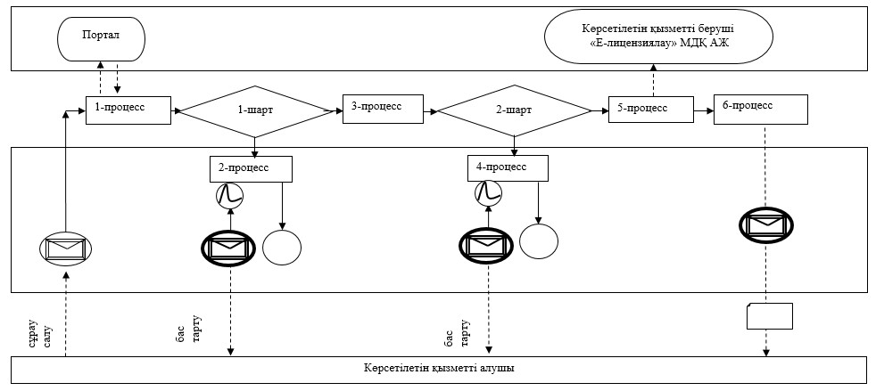

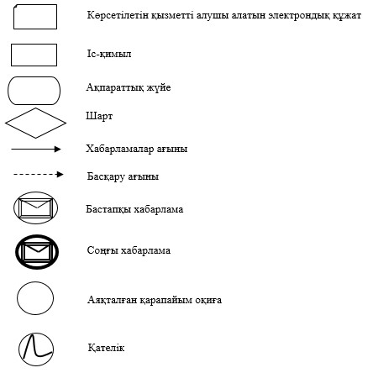

|  |  |
| --- | --- |
|  | "Кірме жолдарды және жалпыға  ортақ пайдаланылатын жолдарға  жалғасатын жолдарды салуға  келісу" мемлекеттік көрсетілетін  қызмет регламентіне 2-қосымша |

**Мемлекеттік қызметті көрсету бизнес-процестерінің анықтамалығы**

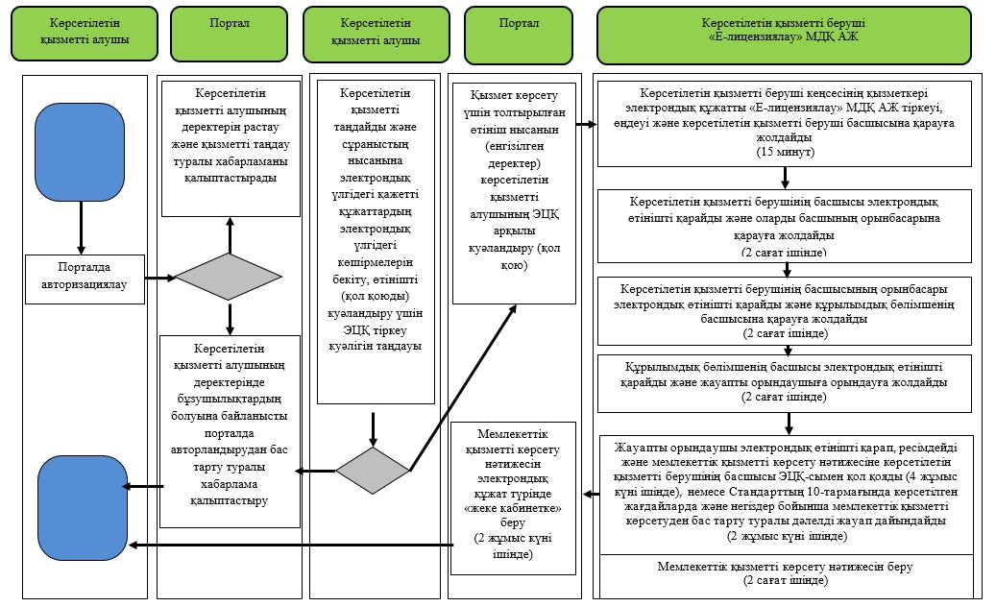

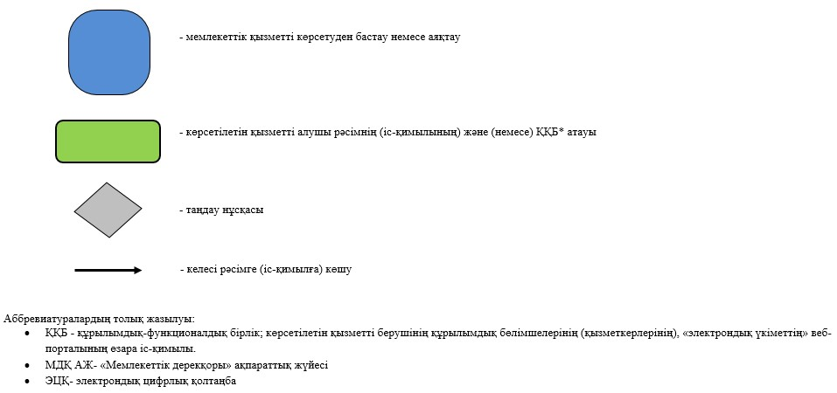

© 2012. Қазақстан Республикасы Әділет министрлігінің «Қазақстан Республикасының Заңнама және құқықтық ақпарат институты» ШЖҚ РМК